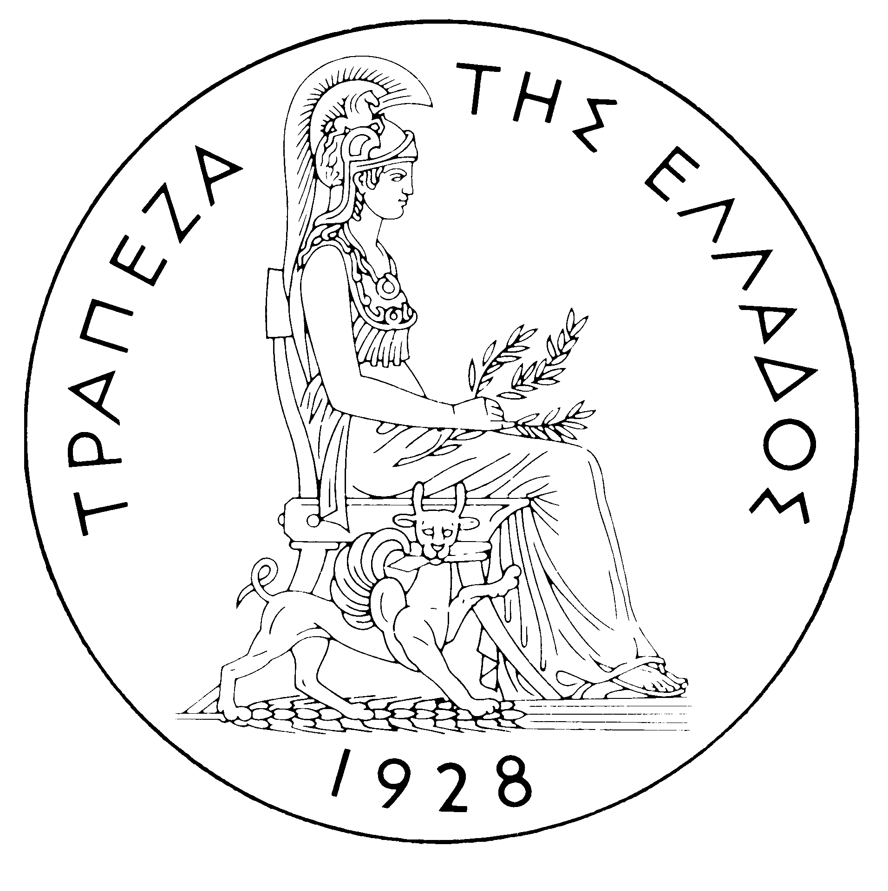
ΤΡΑΠΕΖΑ ΤΗΣ ΕΛΛΑΔΟΣ
ΔΕΛΤΙΟ ΤΥΠΟΥ
Αθήνα, 6 Φεβρουαρίου 2006

Θέμα: Εξελίξεις στην αγορά ομολόγων του Ελληνικού Δημοσίου – Ιανουάριος 2006

Στις διεθνείς αγορές οι τιμές των κρατικών ομολόγων σημείωσαν σημαντικές απώλειες τον Ιανουάριο, με αντίστοιχη αύξηση των αποδόσεων ιδιαίτερα στους τίτλους μακροπρόθεσμης διάρκειας. Ως αποτέλεσμα, η κλίση της καμπύλης των αποδόσεων στις Ην. Πολιτείες και στην Ευρωζώνη αυξήθηκε. Βασικός παράγοντας που οδήγησε στην εξέλιξη αυτή ήταν οι δημοσιεύσεις αισιόδοξων στοιχείων σχετικά με την πορεία των οικονομιών των χωρών της Ευρωζώνης. Επιπρόσθετα, τα κέρδη που κατέγραψαν οι διεθνείς χρηματιστηριακές αγορές, αλλά και η μεγάλη άνοδος της τιμής του πετρελαίου κατά τη διάρκεια του μήνα αυτού (στα τέλη του Ιανουαρίου ξεπέρασε τα $68 το βαρέλι στο χρηματιστήριο της Νέας Υόρκης, από $62 που είχε διαμορφωθεί ένα μήνα πριν) άσκησαν περαιτέρω πτωτικές πιέσεις στις τιμές των τίτλων τον Ιανουάριο. Μέσα στα πλαίσια αυτά το ενδιαφέρον των επενδυτών επικεντρώθηκε στις προοπτικές για περαιτέρω αυξήσεις των βασικών επιτοκίων, τόσο από την Ομοσπονδιακή Τράπεζα των Ην. Πολιτειών (FED) όσο και από την Ευρωπαϊκή Κεντρική Τράπεζα (EKT) στο μέλλον. Τέλος, η αναμενόμενη αύξηση του βασικού επιτοκίου από τη FED κατά 25 μονάδες βάσης (bps) στις 31 Ιανουαρίου δεν είχε σημαντική επίδραση στις διεθνείς αγορές ομολόγων.
Στην Ηλεκτρονική Δευτερογενή Αγορά Τίτλων (ΗΔΑΤ), οι αποδόσεις των ελληνικών κρατικών τίτλων αυξήθηκαν τον Ιανουάριο, ιδιαίτερα στις μεσοπρόθεσμες και μακροπρόθεσμες διάρκειες ακολουθώντας τις αντίστοιχες τάσεις των ευρωπαϊκών αγορών. Πιο συγκεκριμένα, στο βραχυπρόθεσμο κομμάτι της καμπύλης αποδόσεων, η απόδοση του 3ετούς τίτλου αναφοράς αυξήθηκε κατά 10 bps σε 3,10% από 3,00% στις 30 Δεκεμβρίου, ενώ στο μακροπρόθεσμο κομμάτι, η απόδοση του 32ετούς αυξήθηκε κατά 22 bps σε 4,14% από 3,92% αντίστοιχα. Ως εκ τούτου, η κλίση της ελληνικής καμπύλης αποδόσεων αυξήθηκε (steeper yield curve) καθώς η διαφορά της απόδοσης (yield spread) μεταξύ του 3ετούς και του 32ετούς ομολόγου ανήλθε σε 104 bps από 92 bps το Δεκέμβριο. Επιπρόσθετα, η απόδοση του νέου 10ετούς ομολόγου αναφοράς (λήξεως 20.07.2016 με κουπόνι 3,60%) έκλεισε σε 3,77% στις 31 Ιανουαρίου, από 3,56% που διαμορφώθηκε την πρώτη μέρα διαπραγμάτευσης στην ΗΔΑΤ (13.01.2006). Η μέση μηνιαία διαφορά απόδοσης μεταξύ του ελληνικού και του γερμανικού 10ετούς τίτλου αναφοράς ανήλθε σε 26 bps, από 20 bps που είχε διατηρηθεί τους προηγούμενους τρεις μήνες.
Οι τιμές των ομολόγων αναφοράς στην ΗΔΑΤ κατέγραψαν απώλειες της τάξεως των 22-417 bps σε όλες τις διάρκειες, με την τιμή του 32ετούς τίτλου να σημειώνει τις μεγαλύτερες απώλειες και να κλείνει σε 106,14 στα τέλη Ιανουαρίου από 110,31 στα τέλη Δεκεμβρίου. Η τιμή του 3ετούς ομολόγου μειώθηκε σε 99,52 στις 31 Ιανουαρίου από 99,74 στις 30 Δεκεμβρίου και η τιμή του 10ετούς ομολόγου αναφοράς μειώθηκε σε 98,46 από 100,29 στις 13 Ιανουαρίου.
Η αξία των συναλλαγών στην ΗΔΑΤ διαμορφώθηκε σε 54,93 δισ. ευρώ τον Ιανουάριο, από 41,87 δισ. ευρώ το Δεκέμβριο 2005 και 80 δισ. ευρώ τον Ιανουάριο 2005. Η μέση ημερήσια αξία συναλλαγών ανήλθε σε 2,62 δισ. ευρώ από 1,99 δισ. ευρώ και 4 δισ. ευρώ αντίστοιχα. Το ενδιαφέρον των επενδυτών επικεντρώθηκε σε ομολογιακούς τίτλους με εναπομένουσα διάρκεια 7 έως 15 έτη, οι οποίοι και απορρόφησαν το 73% της συνολικής αξίας συναλλαγών (39,84 δισ. ευρώ). Το μεγαλύτερο ποσοστό συναλλαγών συγκέντρωσε το 10ετές ομόλογο λήξεως 20.07.2015 καταγράφοντας συναλλαγές αξίας 15,69 δισ. ευρώ, ενώ δεύτερο σε δραστηριότητα ακολούθησε το νέο 10ετές ομόλογο αναφοράς, λήξεως 20.07.2016 με 10,90 δισ. ευρώ. Τέλος, από τις 9.929 εντολές που εκτελέσθηκαν στην ΗΔΑΤ το μήνα αυτό το 49,08% αφορούσαν σ’ εντολές αγοράς και το 50,92% σ’ εντολές πώλησης.

